分时绝招:第一计【 细中有粗】

分时走势中,可以看到很多主力意图的表现,无论是多么娴熟的操作技巧,多么天衣无缝的事前策划,在股市中人算不如天算的事情时有发生,这就给投资者判断主力的真实想法创造了机会,但是在看盘过程中,如果非常专注于分时走势,再加上自己先入为主的心理,很容易被一些细小的非主要因素误导。
每天的分时走势组成了股价的短线、中线和长线趋势,中长线趋势无法左右,但短线的以及当日的走势是很容易受到大资金或大筹码的拥有者的影响,对这种短线行为的分析有助于对中长线走势的把握,不过,这种走势很容易让人忽视对全局的认识。散户投资者大多数都会受到股价涨跌产生强烈的心理影响,一般情况,股价在明显上涨之后,涨势才会明朗,投资者看清这种趋势时才会考虑买进,这样就形成了分时走势中投资者的先入为主,再分析股价时就会自然而然的把分析建立在本身已涨的基础之上,这时感情是主导,而当涨的基调深入投资者心中后,盘面点点滴滴的变化都会引导投资者作出向上涨的可能判断,对此是非常难控制的,有时甚至是不知不觉,可能根本意识不到自己会先入为主,就像不识卢山真面目,只缘身在此山中的状态,目光只会跟着风景走,判断更多的只能是凭直觉了。

例如2001年11月23日的南风化工（000737）,当日股价高开高走,一刻钟后涨停,很快涨停板打开,之后震荡回落。因为开盘涨势很猛,给投资者留下很深的印象,在如此弱势里,有股票强劲上涨,属强势股无疑,在这种大致和最初简单的判断下,继续观察盘面,该股盘面出现了回调后又上涨的反复,对于持有者来说,涨后的回调是正常的,对于想买的人来说,回调正好给了买入的机会,于是股价继续着回调和上涨的交错,人们在涨的基调之下,对盘面点点滴滴的变化统统作出善意的理解,在分时走势中,是不断的期待和对自己自圆其说的安慰,没有人想到回调是有人出货。但翻看日k线图,结合大势,这种冲高后的回落的确是有人派发,在分时走势里也可以看清楚,最简单的,该股股价虽然上涨了,但全天大部分时间里是在不明显的下跌之中,许多投资者只是看到了前面的上涨,再也不愿看到后面的下跌了。忽视了这种更长时间的下跌,是因为在分时走势中,回调之后总有反弹,尽管反弹力度不断减弱,可先入为主的投资者是可以对此一而再,再而三的宽容。
在思考和判断过程中,事实的真相就摆在我们面前,每一个人都是细心者,但如果将看盘的重点放在小的方面,就没有时间看清大方向,就洞察不到影响股价未来趋势的本质因素了。股市里,一定要深入其中后,适时和及时的站出来,粗中要有细,更重要的是还要细中有粗,才不会模糊了大方向.

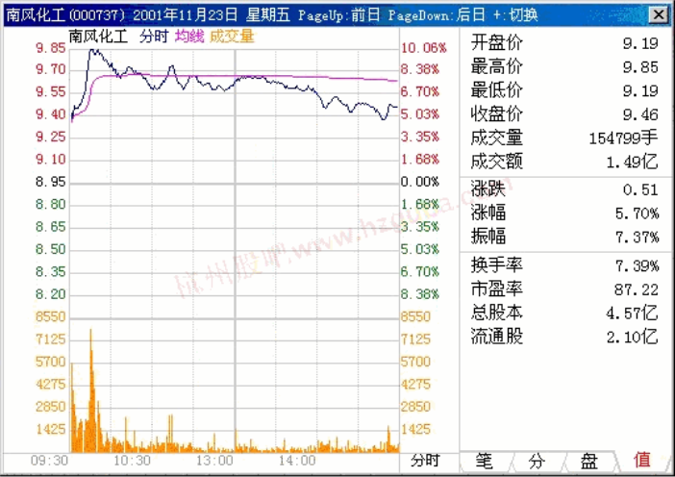

分时绝招第二计:【尾市急升不参与】

从收盘价看,股票的变化只有两种,一是涨,二是跌,但仅以此判断未来股价的走势远远不够,要想更多了解盘面具体的变化,一定要看分时走势的变化,最普通的比如拉升的时间上就有很多文章,在此我们重点探讨一下在尾市时急速拉升的案例。
尾市急升有两种情况,第一种,在收盘最后一分钟时股价出现异常的放量拉升,股价的变动呈跳跃波动,这种尾市拉升的手法只是市场投资者短时间的需要,有时可能是为了粉饰帐面利润,有时是为了引起市场关注,多是一种信心不足的表现。这种手法在股价大幅上涨之 前一般不会出现,在股价主趋势完成以后才比较常见。第二种,量价配合非常完美,出现正常的价涨量增,此时股价流畅上扬,在很短的时间里出现让人赏心悦目的上涨,成交量也呈现极有规律的持续放大,因为主力要在有限的资金量下实现股价涨幅的最大化,所以在时间上多选择收市前半小时内完成整个拉升,给人的整体印象是涨势非常强劲,上涨已迫不及待。这种尾市的急升主要是主力为了吸引市场投资者参与,集中资金和筹码在短时间里交易,做出极具实力的股价形态。这种结论基于两点：第一,主力并不想增大持仓量,在分时走势的交易中,股价一口气上涨,并不是主力拼命想要货,而是在大量交易下利用投资者心理喜好的变化有效抑制抛盘,上方看起来很大的抛盘实际上是在主力的预期中；第二,主力想要做高股价的幅度已经有限,所以选择尾市,否则完全可以开盘后拉升,就可以买到更多筹码,尾市拉升说明主力已无心恋战；第三,尾市拉升不会给投资者充分的时间思考,一般会依据追涨心理行动,可见主力是想让市场持有者持有,观望者买进。

例如,2001年12月3日的上实发展（600748）,该股已连续拉升数日,在这段仅是拉升的运行过程中,主力完成了拉高吸货、拉升洗盘以及拉高出货,从当日的分时走势看,股价在全天大部分时间里窄幅波动,下午两点后开始震荡上涨,临收盘前半小时,股价开始发力上涨,呈现流畅上扬的态势,成交量也成倍放大,在没有任何回档的情况下从5%至涨停,显而易见,主力急切想推高股价并希望市场都来关注该股的上涨,再依照前面的分析,该股主力是不想付出太大成本而尽量在高位派发筹码。
能在尾市急速拉升的股票一定是控盘程度很高的股票,主力已不怕被散户发现,完全是通过这种手段尽可能的让人参与,也就是说,此时主力的目的多是出货,而此后股价的整体上涨空间已经有限,对于投资者而言,此时追高参与无异于刀口舔血
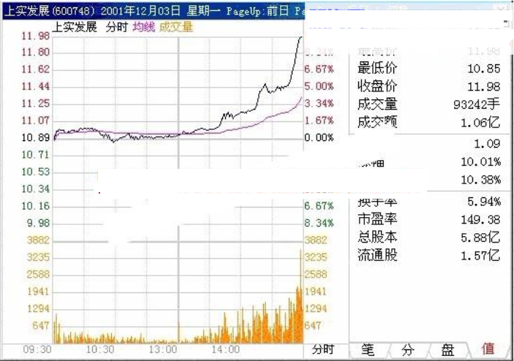

分时绝招第三计:不吸货拉升要堤防
股价上涨意味着市场有较强的获利预期,尤其在上涨之初,市场正常的思路应该是尽量的买进,可在分时走势中并不经常是这样,有些时候迫切需要股价上涨,但市场实际并不是愿意买进,就会出现不想吸货的拉升,想要出货的拉升,这种分时走势反应了主力想要尽快离场的决心。
不想吸货的拉升大多出现在大资金被套的股票中,这类股票主力非常被动,因为迫于无奈,采取直接杀跌的手法离场,此时股价中线趋势自然是一路下跌,当跌到一定位置,市场中除主力以外所有的人套牢,这时股价再跌也没有人买进也没有人能够卖出时,股价会自然出现短线止跌,经过一段时间的无量的交易后,如果大盘能突然趋好,这种股票会迫不急待的拉升,但必定是不想吸货的拉升。这种情形的判断需要掌握非常重要的盘面特征,在日k线中很难分辨,在分时走势中却能一目了然。

例如,2001年11月20日时,大盘在某些利好传闻的影响下,股指节节走高,前期超跌股均出 现了较好的反弹,风华高科（000636）也做出了迅速的反应,该股曾经大幅上涨,是注重基本面分析的市场人士极为推崇的蓝筹成长股之一,但事过境迁,股价持续下跌,从将近30元开始单边下跌,期间有获利盘的杀跌,有套牢盘的反复斩仓,还有抄底盘的止损,直到一切波澜恢复平静,股价已跌至不到9元,这时持有的投资者因为超跌已经不再卖出,想买的投资者因为前期的示范效应不敢买进,股价处于无量僵持状态,但此时仍有出货盘继续寻找出局机会。当日大盘震荡上扬,风华高科（00636）抓住机会立即响应,在分时走势中我们清楚的看到,股价开盘后稳步盘上,涨到3%左右时,同板块的东方电子（000682）出现涨停,该股盘面突然出现连续的极其迅速的大笔交易单,只在3分钟内,股价从9.20元涨到涨停9.77元,之后稍有回落,一直在相对高位做窄幅整理。在这段短暂的拉升中,主力目的非常明确,就是推升股价上涨的同时尽可能少买进,于是用大笔交易单在最短的时间里让股价尽可能的涨高,再用这种涨的气势吸引人买入,毕竟这个位置,股价早已超跌,从很多角度看都有机会获利,自然会吸引博彩的人介入,仅这3分钟的拉升过程,可以非常明了主力的意图——只想让股价上去,并不想真心买进,而让股价上涨的目的是让别人买进,自己则卖出,可想而知后面的盘整,主力是在不断出货。
一叶落而知秋,看到分时走势中虽然只是几分种的表演,但应该可以判断主力的真实心理和操作意图,做为投资者完全可以因此而预测出股价今后的趋势,并做出相应的对策,也许在生活中这样考虑一些事情可能会有些草率,但在股市里,这种结论往往是正确的。

